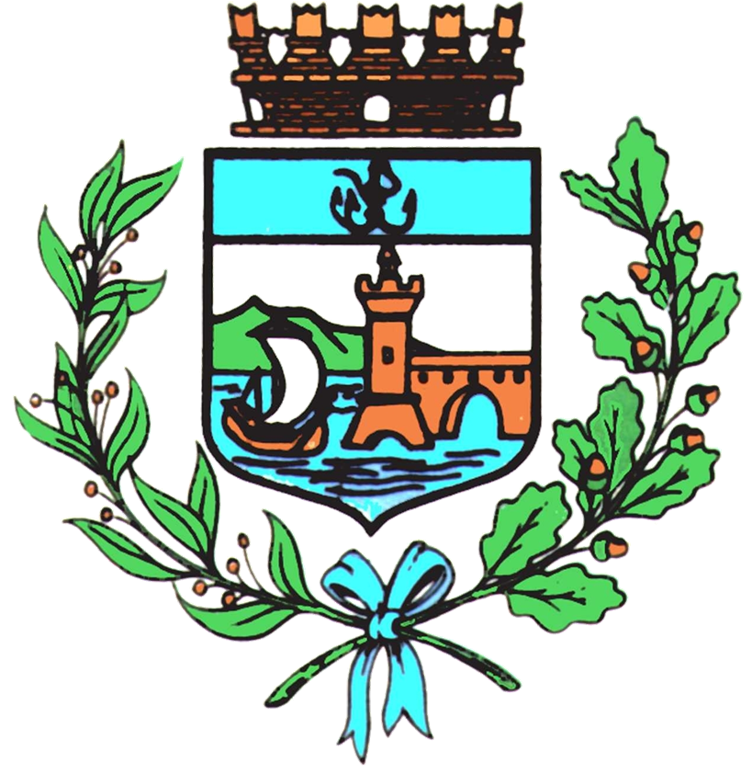

Comune di Bomporto

Bomporto, 23 gennaio 2023
Comunicato stampa 06/2023

Bomporto, corso di disostruzione pediatrica al Tornacanale
L’incontro si terrà giovedì 26 gennaio con i volontari
di Croce Blu e gli infermieri del 118

Un corso per imparare le manovre di disostruzione pediatrica al Tornacanale. I volontari di Croce Blu di Castelfranco Emilia, insieme agli infermieri del 118, organizzano per giovedì 26 gennaio dalle 20 presso la sala civica del Tornacanale di piazza Matteotti un incontro rivolto ai neogenitori e alla comunità, per mostrare le procedure di rimozione di corpi estrani che i neonati o i bambini in tenera età possono ingerire accidentalmente.
L’incontro, patrocinato dal Comune di Bomporto e promosso in collaborazione con l’Ausl di Modena e il Servizio 118, è gratuito, con posti limitati e prenotazione obbligatoria, inviando una mail a info@croceblucastelfranco.org o telefonando ai numeri 059-924545 o 059-547870.

